Графика и проектирование
«______» класс, фамилия и имя уч-ся

РАБОЧАЯ ТЕТРАДЬ

2020-2021 учебный год

Что называется чертежом?................................................
...........................................................................................................................................
..........................................................................................................................................
Что такое стандарт? Для чего вводят стандарт....................................................................................
..........................................................................................................................................
..........................................................................................................................................
...........................................................................................................................................

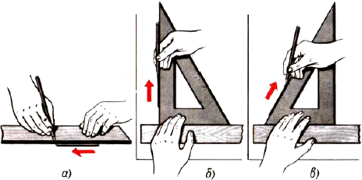
1 задание. Используя угольники проведите отрезки одинаковой
длинны до конца тетради под углом:
90⁰ –
45⁰ –
30⁰–
7$5$⁰–

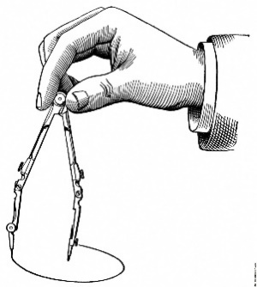

Указания к работе. Старайтесь все линии проводить одинаковой толщины, четко и аккуратно
2-задание. Используя циркуль проведите окружности диаметром 16, 24, 30, 12, 44

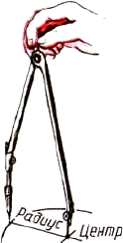

.......................................................................

3-задане. Заполни таблицу используя учебник на стр.15

№ | Наименование | Назначение | Начертание | Толщина линии по отношению к основной линии
1.
2.
3.
4.
5.
6.
7.

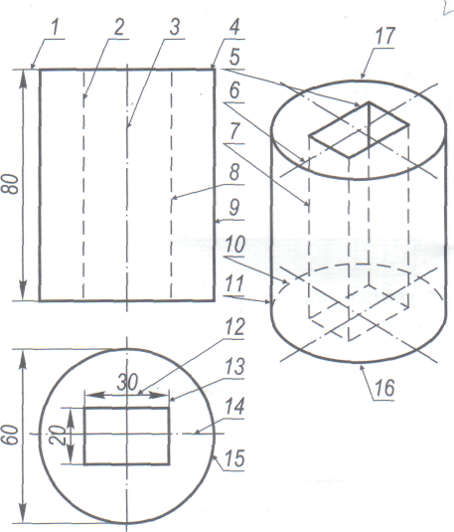
4-задание используя рисунок заполни таблицу.
Наименование линии | Номер линии

5-задание. По данным образцам продолжите проводить линии и окружности

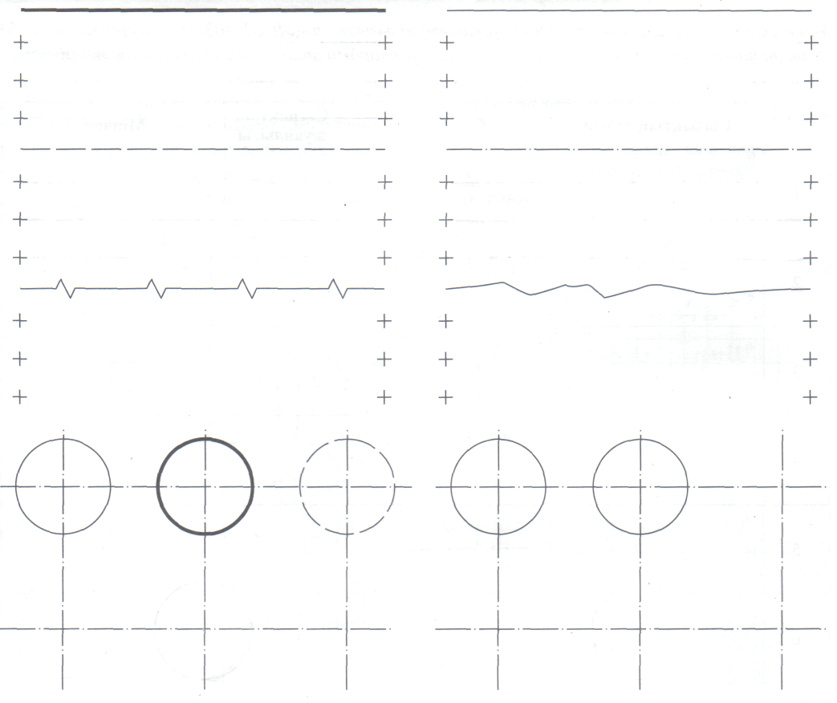

6-задание повторите линии чертежа

7-упражнение. Найди линии

Что называется масштабом?-................................................................................................................................................................................................................................................................................................................................................................................................................................................................................................................
Масштаб уменьшения-.............................................................................................................................
Масштаб увеличения-...............................................................................................................................
Натуральная величена-............................................................................................................................................

Какие размеры деталей наносятся на масштабах уменьшения и увеличения? - ................................................................................................................................................................................................................................................................................................................................................................................................................................................................................................................
- Заполните таблицу форматов

Обознчения форматов | Размеры сторон формата, мм
А 0
А 1
А 2
А 3
А 4

7 задание.- На формате А4, постройте рамку основной надписи и ее графы. Надписи не выполняйте.
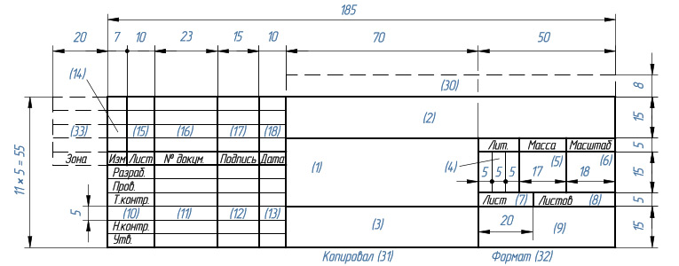

Чертежный шрифт- ...............................................................................................................................................................................................................................................................................................................................................................................................................................................................................................................................................................................................................................................................................................................................................................................................................................................................................................................................................................................................................................

8 задание –повторите элементы шрифта
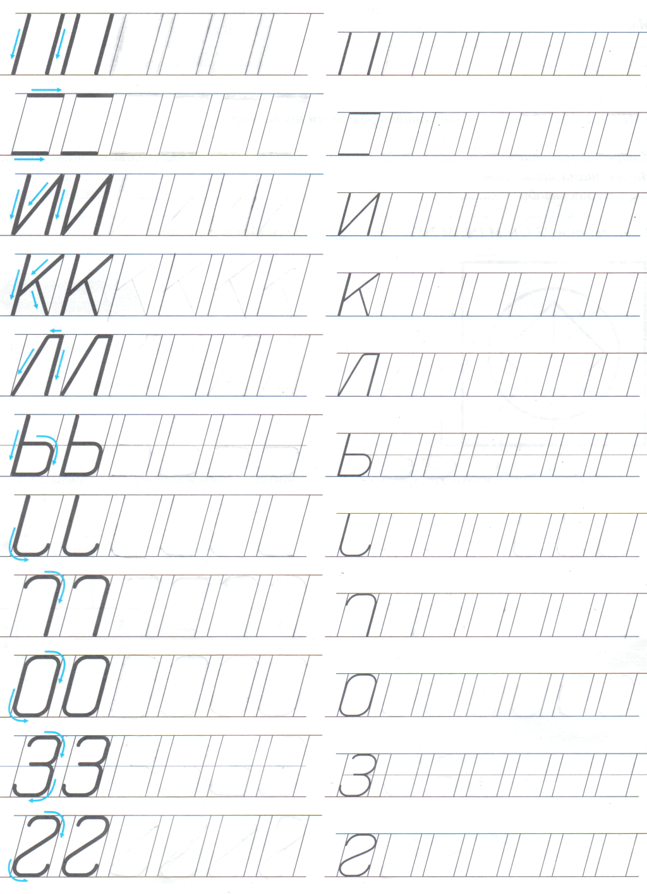

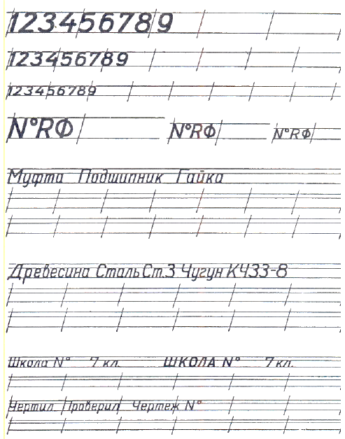
9задание – По данным образцам повторите чертежным шрифтом

10 задание –Напишите чертежным шрифтом свою фамилию, имя и отчество, дату рождения, пословицу поговорку или афоризм.

10 задание –заполните основную надпись ( по приведенному образцу 7 задания)

11 задание –закончите линии стрелками

12 задание –нанесите необходимые размеры

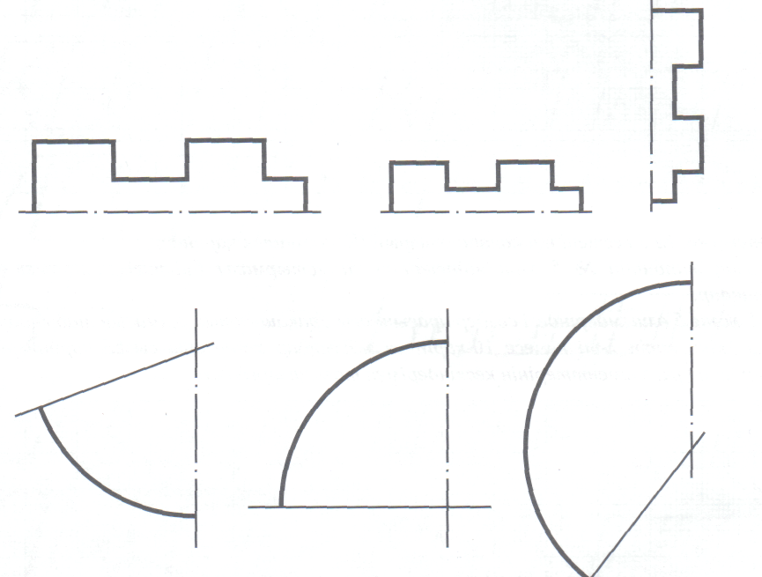

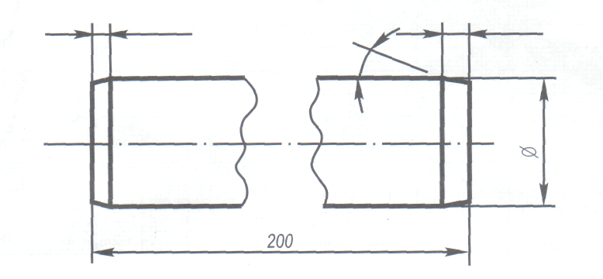

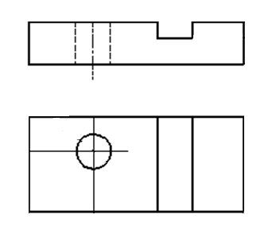

13 задание – Исправь ошибки. Упражнение на закрепление материала ( работа цветным карандашом)
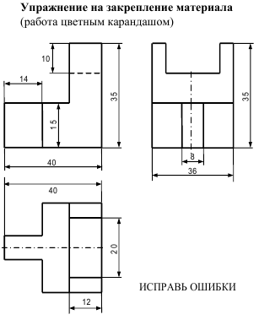

Практическая работа №1" Построение чертежа плоской детали по имеющейся половине изображения, разделенной осью симметрии"

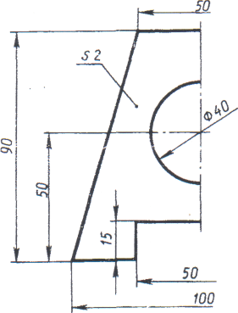

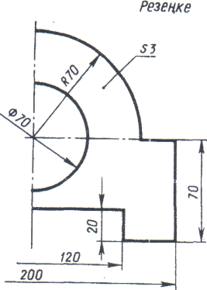
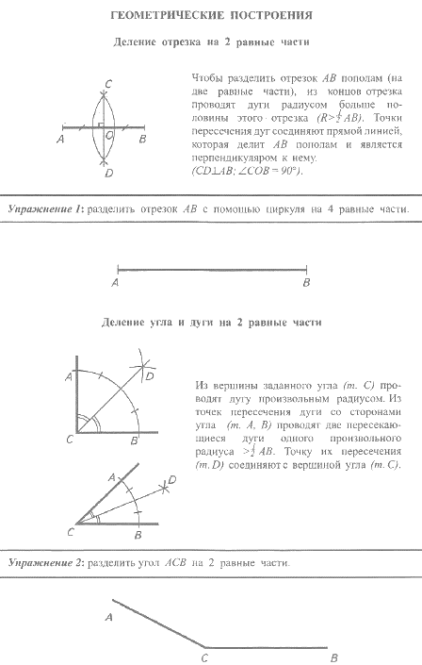

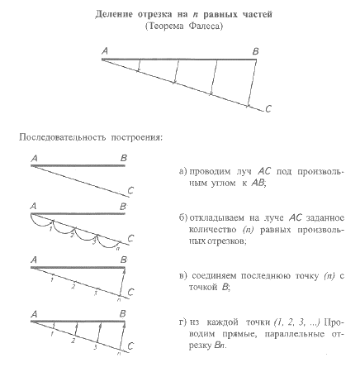
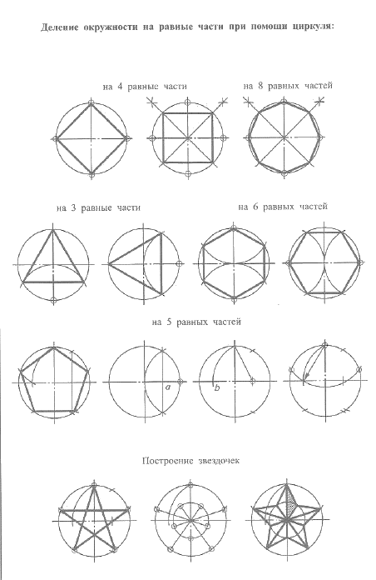
14 задание – разделить окружности на указанное количество равных частей при помощи циркуля, вписать правильный многоугольник
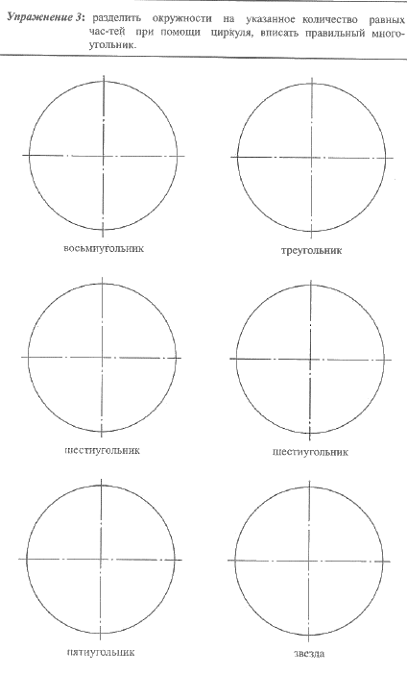

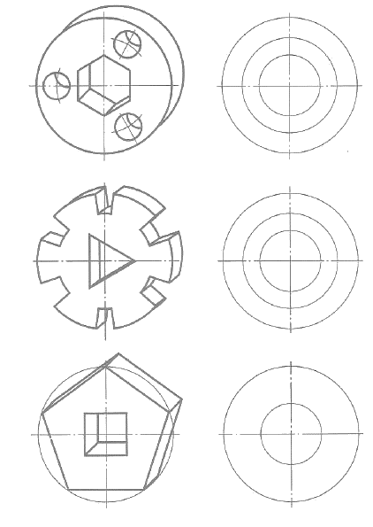
15 задание – выполнить чертеж детали, взяв недостающие размеры с наглядного изображения

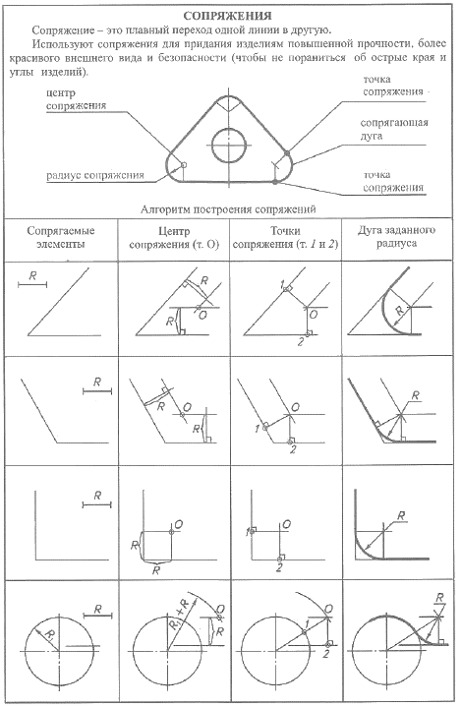

17 задание – Построить сопряжение дугой заданного радиуса.

Тест №1. Линии чертежа
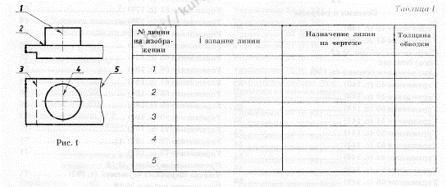

18 задание – (для домашней работы): на чертежах отсутствуют сопряжения. Найдите эти места, постройте центры и точки сопряженй, выполните сопряженя.

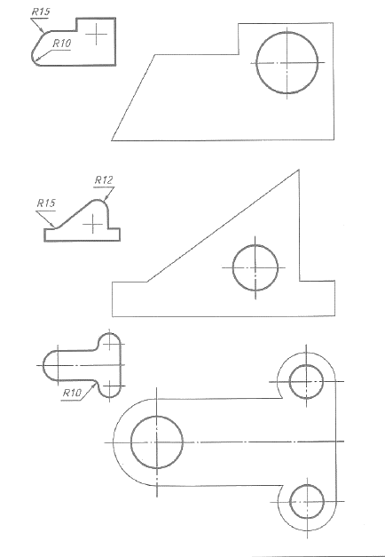

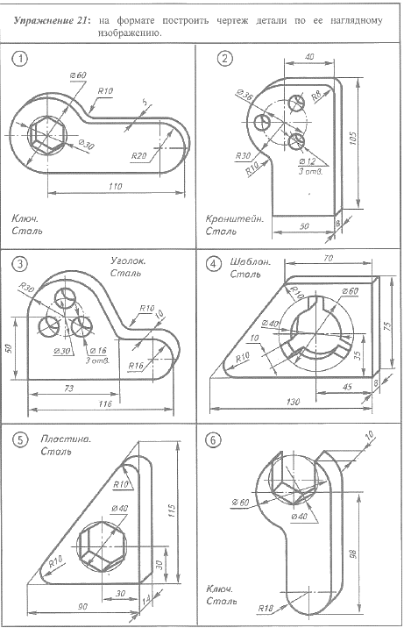
19 задание – На формате построить чертеж детали по ее наглядному изображению
Тест №2. Нанесение размеров
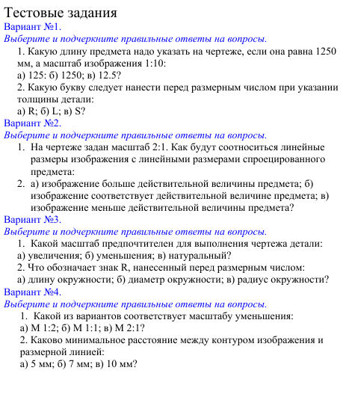

Тест №3. Сопряжение

20 задание – Поставтить нумерацию этапов построения сопряжения.

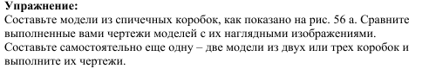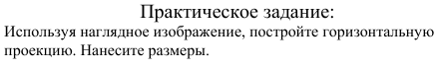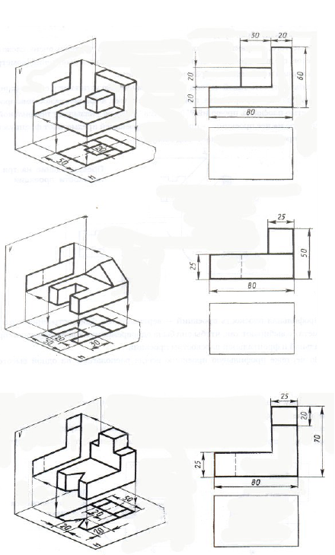

Аксонометрия:____________________________________________________
Виды аксонометрических проекций:

_______________________________________ ________________________________________

